Manual do Usuário
Sistema de Monitoramento de Recinto de Serpente

Obrigado por adquirir o sistema de monitoramento de recintos HerpSafe.
Este sistema foi desenvolvido para oferecer controle e visibilidade em tempo real das condições ambientais dos recintos, com foco no bem-estar dos animais e na usabilidade para o cuidador.
Leia este manual com atenção antes de realizar a instalação. Após a conclusão verifique se a luz verde do sensor está ligada antes de iniciar o uso da plataforma e mantenha o manual disponível para consultas futuras.

01. Visão Geral do Produto
O sistema monitora continuamente as condições de temperatura e umidade dos recintos utilizando sensor HS04, enviando os dados para uma plataforma web onde o usuário pode acompanhar tudo por meio de uma interface simples e intuitiva.
Entre os principais recursos da plataforma estão:
- Cadastro de recintos com associação à espécie mantida.
- Definição automática de faixas ideais de temperatura e umidade.
- Organização dos recintos em prateleiras virtuais para facilitar o monitoramento.
- Emissão de alertas em tempo real ao detectar desvios nas faixas captadas.
- Suporte técnico via plataforma Jira Help Desk.

02. Conteúdo da Embalagem
- 1x Sensor HS04 com modulo de Wi-fi;
- 1x Bateria;
- 1x Manual do Usuário;
- 1x Etiqueta com o código de identificação do produto (ID);
- 1x Fita adesiva da 3M.
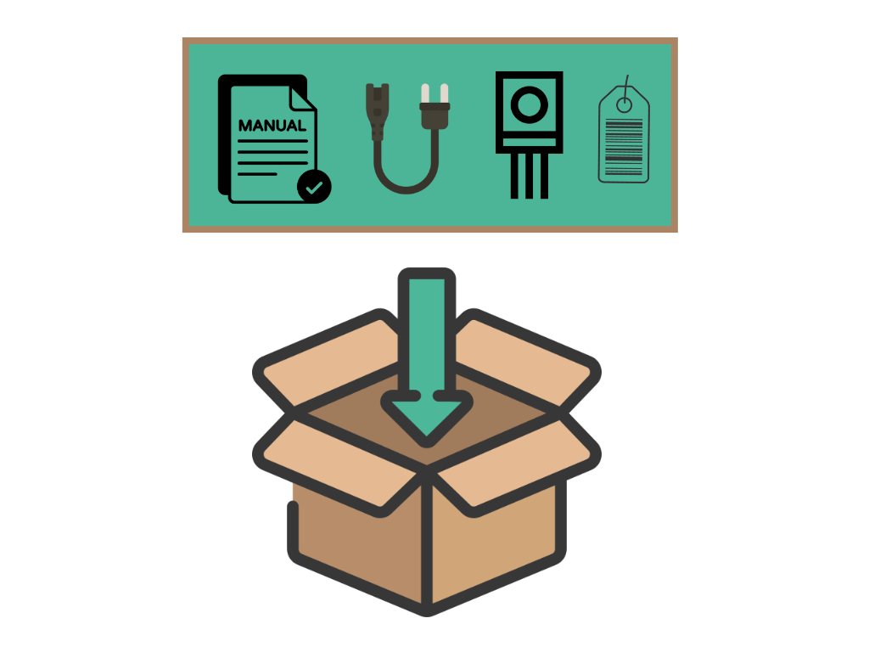
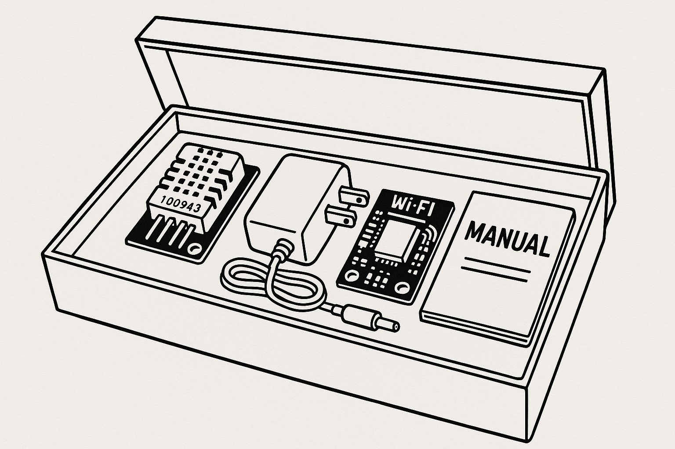

03. Instalação Física
- Posicione o sensor em um local perto de onde a serpente costuma ficar, mas que não atrapalhe a circulação habitual dela. Evite lugares altos ou perto de fonte de calor, como: lâmpada, aquecedores etc.
- Fixe o sensor utilizando fita disponibilizada na caixa.
- Coloque a bateria no HS04.

04. Acesso à Plataforma Online
Para usar o sistema, siga os passos abaixo:
- Acesse: HerpSafe.com
- Se não possuir uma conta, clique em "Cadastro" e crie sua conta.
- Faça login, caso já tenha criado sua conta, com seu usuário e o código da empresa à qual está vinculado.
- Após o login, você será redirecionado à tela de visão geral.

05. Cadastro de Recintos
Na tela de cadastro:
- Informe quantos recintos deseja monitorar.
- Para cada recinto, defina:
  - Nome do recinto
  - Espécie presente
A plataforma irá aplicar automaticamente as faixas ideais de temperatura e umidade com base na espécie informada. A partir desse momento, o monitoramento é iniciado.
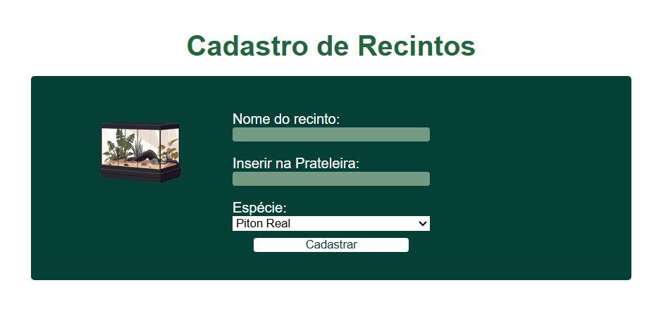

06. Organização por Prateleiras
Para facilitar a visualização no painel principal:
- Os recintos são agrupados em prateleiras virtuais.
- Cada prateleira comporta até 4 recintos.
- Cada prateleira exibe um resumo do status geral dos recintos associados.

Interações:
- Ao clicar na prateleira, ela se expande mostrando todos os recintos.
- Clicando em um recinto, abre-se a tela de detalhamento individual, com dados atuais, históricos e alertas emitidos.
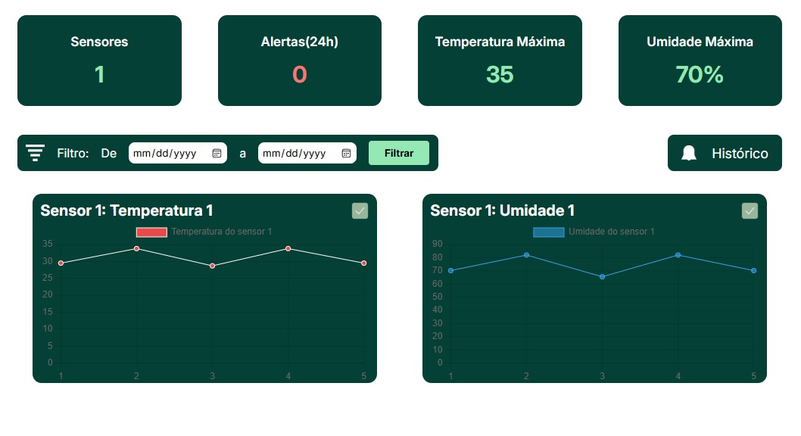

07. Monitoramento e Alertas
O sistema verifica continuamente os dados coletados. Se algum valor estiver fora dos limites configurados:
- Um alerta automático será emitido.
- O status da prateleira e do recinto afetado será alterado.
- Será emitido um alerta do aplicativo e será enviada uma notificação ao usuário.

08. Integração com Jira – Suporte Técnico
Nosso atendimento é feito via Jira Help Desk:
- Acesse o menu "Ajuda" dentro da plataforma.
- Você será redirecionado ao portal de suporte Jira.
- Faça login e selecione o tipo de solicitação.
- Preencha a descrição do problema e anexe arquivos, se necessário.
- Acompanhe o atendimento pelo próprio portal.
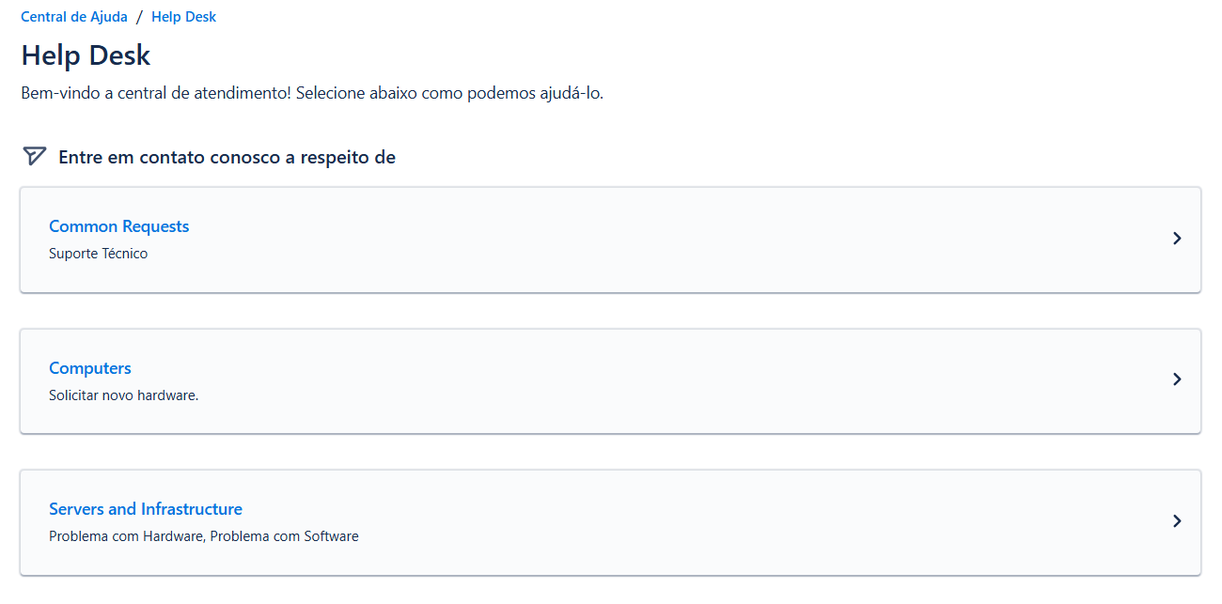

09. Manutenção
- Verifique se os sensores estão limpos e bem fixados.
- Não exponha o sensor à água ou umidade direta prolongada.
- Reinicie o módulo caso ocorra falha de comunicação.
- A cada 6 meses, recomenda-se checar a precisão do sensor e substituir se necessário.
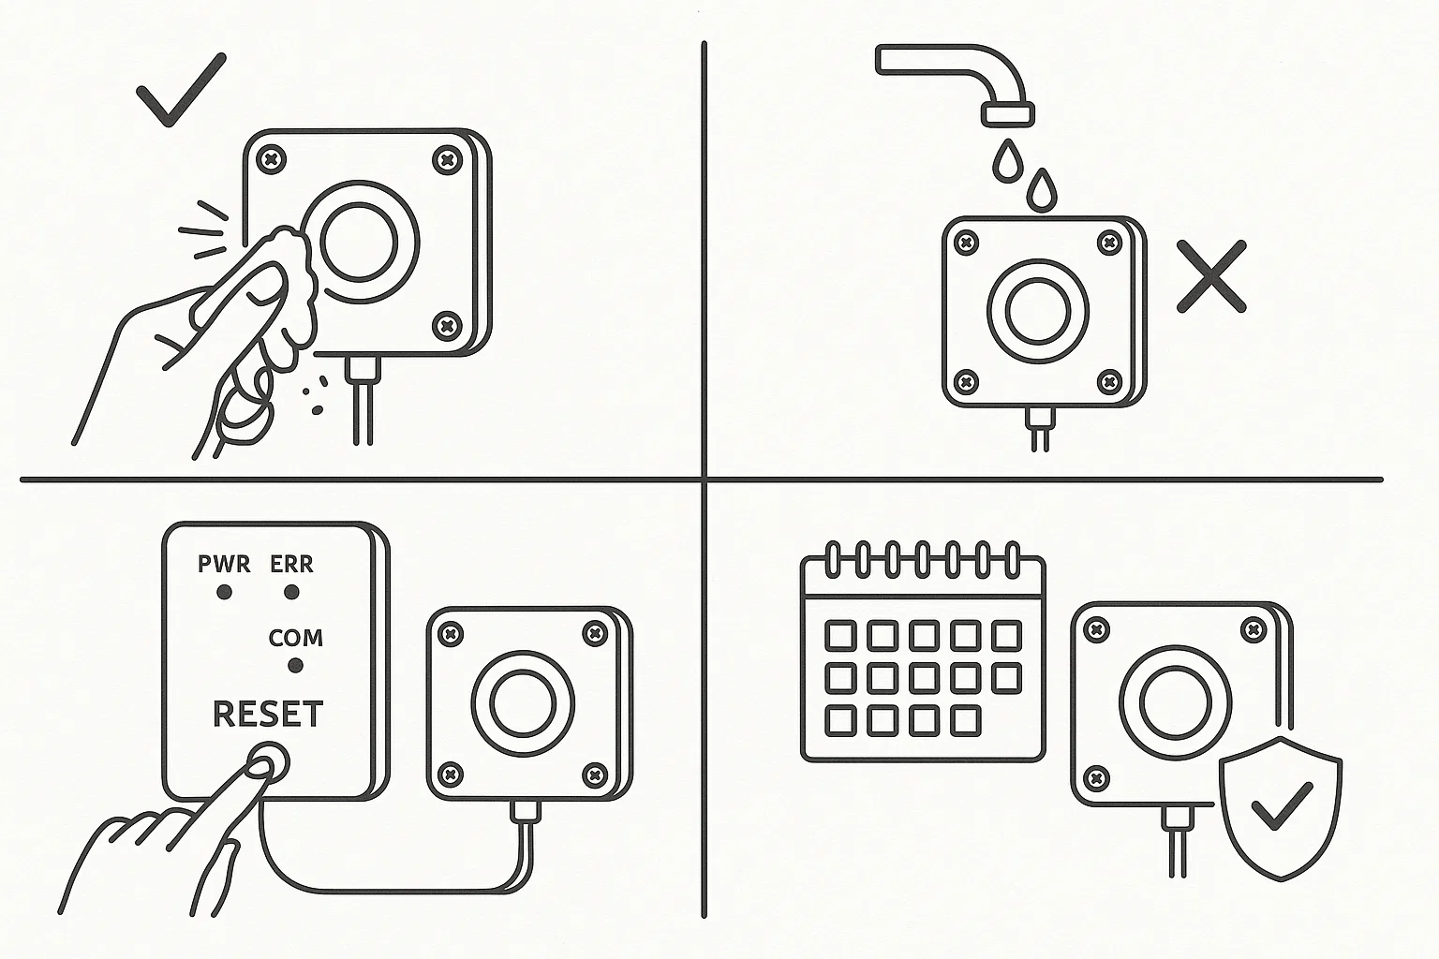

10. Especificações Técnicas
- Modelo do Sensor: HS04
- Faixa de Temperatura: 0°C a 50°C
- Faixa de Umidade: 20% a 90% UR (não condensante)
- Precisão da Temperatura: ±2°C
- Precisão da Umidade: ±5% UR
- Atualização de dados: a cada 60 segundos
- Comunicação: Wi-Fi 2.4GHz
- Tensão de Operação: 5VDC (Volt em corrente contínua)

11. Requisitos da Plataforma - validar
- Conexão com internet estável (Wi-Fi)
- Navegador atualizado (Chrome, Edge, Firefox)
- Compatível com: Windows, Linux

Tecnologia a serviço da vida. Monitoramento inteligente para o controle e bem-estar do seu serpentário. A HerpSafe agradece sua confiança.

